IL VULCANO SI E’ SVEGLIATO!

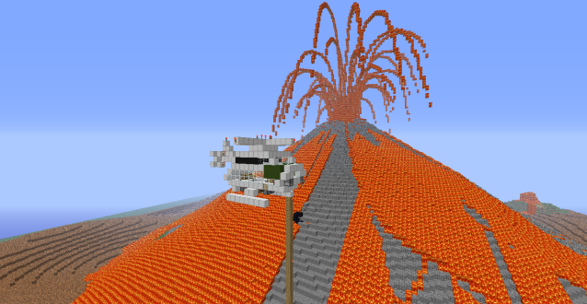
Il vulcano si è svegliato!
Prima era addormentato,
poi,sarà la digestione,
è iniziata l’eruzione
-Te l’ho sempre detto ,questo,
occhio,il magma è un po’ indigesto!”
Ma tu,ingordo e golosone,
non ascolti,e quel boccone,
ti è tornato su un po’ amaro!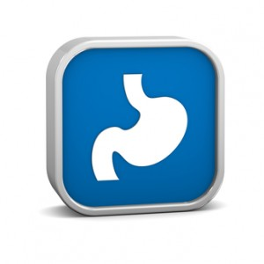
Oh vulcano,amico caro,
ti contatto un buon dietologo,
mio cugino vulcanologo:
lui ti da buoni consigli
e tu farai meno sbadigli
Poi,anche l’alito è pesante
E l’atmosfera circostante
Ne risente pure lei!
Che gran puzza,amici miei!
Hai una bocca cos’ grande
E l’odore,sai,si spande!
Una buona igiene orale
È la cosa più normale
Che anche tu dovresti fare,
ma or ti devo salutare,
il mio aereo già mi aspetta
ed ha molta,molta fretta
perché ha perso troppo tempo
col tuo “rutto turbolento”!
